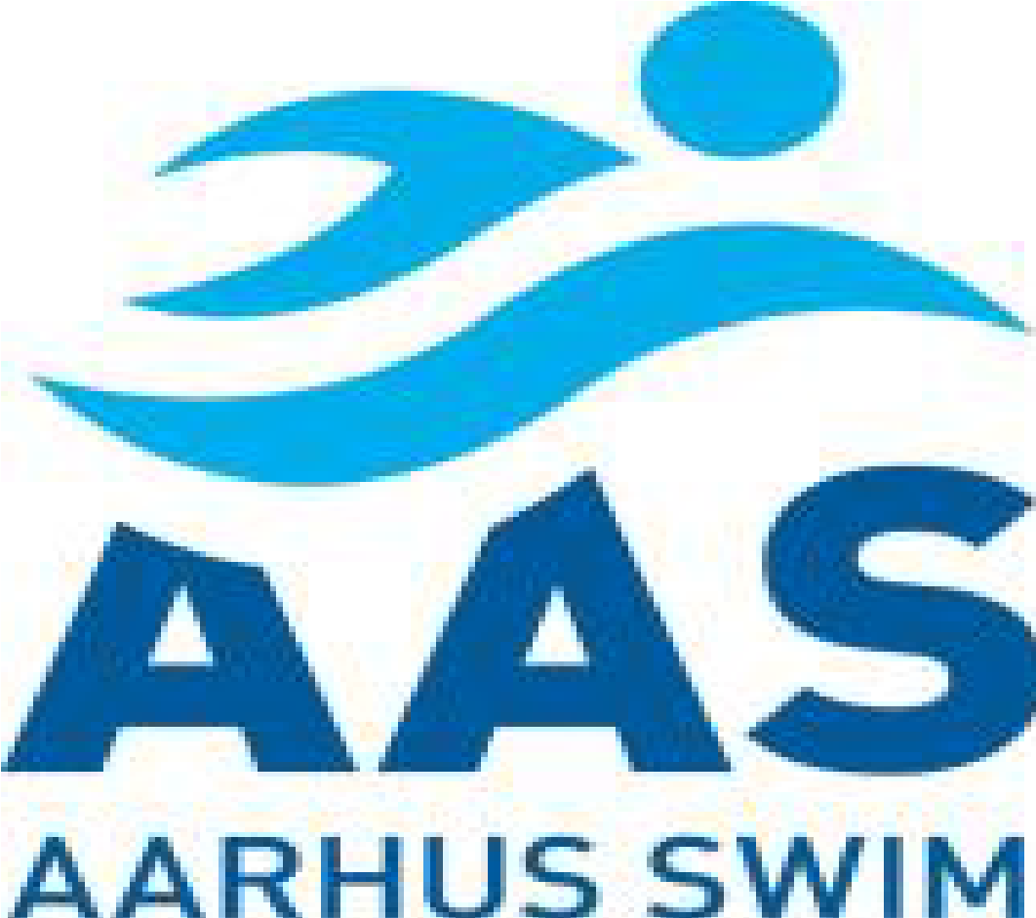
Århus Open 2022
Frederiksbjerg Idrætscenter, F. Vestergaards Gade 5, 8000 Aarhus C
Fredag den 20 maj til søndag den 22 maj

Deltagere:AAS1, AAS2 & AAS3 (HEI, IHF, Skovbakken og Lyseng)

Træner: Bjarne Kragh, Jeppe Høgild & K3 træner

Højbjerg, den 30. marts 2022

 | Fredag | Lørdag | Søndag
Holdledermøde | 16.00 | 8.00 | ?
Officialmøde | ? | ? | ?
Opvarmning | 15.00-16.50 | 7.30-8.50 | 7.30-8.50
Stævnestart | 17.00 | 9.00 | 9.00
Opvarmning
STED | Stævne: Frederiksbjerg Idrætscenter
FORPLEJNING | Svømmer medbringer egne madpakker samt noget snack  Der vil være indkøb af frugt
OFFICIALS | Vi har mange starter, og derfor forventer vi at alle svømmers forældre tilbyder deres hjælp. Der er brug for officals med min. modul 2.
HOLDLEDER | Der vil være holdlederkasse alle dage. I tilmeldingen kan man melde sig til at stå for at købe ind hertil samt deltagelse i holdledermøde og hjælpe K3 træner hvis der er brug for det.
TRANSPORT
Yderligere info om stævnet | Svømmetider.dk

Tilmeldingsfrist: mandag d. 20. april 2022

På vegne af konkurrenceudvalget

Linda Winum lwinum@gmail.com mobil 24816667

